“特朗普巨鲸”：没有「立场」 只为「赚钱」 3000 万美元是大部分“可用流动资产”

来源：华尔街日报；编译：比推BitpushNews Mary Liu

这位拿 3000 多万美元押注唐纳德·特朗普获胜的男人想告诉人们，他并没有试图操纵美国大选。

自称 Théo 的男子本周早些时候在与《华尔街日报》记者的 Zoom 通话中说道：“我的目的只是赚钱”。Théo自称是一名法国人，曾在美国居住，在银行担任交易员。

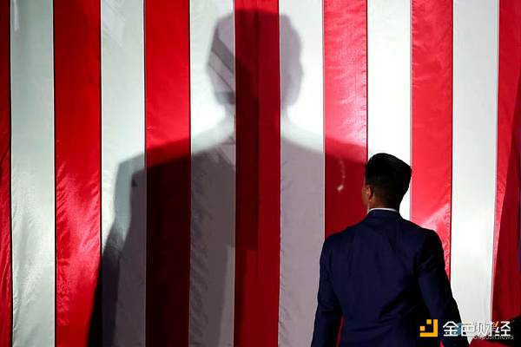

上个月，《华尔街日报》报道称，Polymarket平台上的四个账户一直在系统地购买押注特朗普获胜的合约，Théo 在 Polymarket（一个不对美国人开放的预测市场）上的巨额赌注引起了广泛关注。

正如 Polymarket 上显示的那样，这些赌注提高了特朗普击败副总统卡马拉·哈里斯的几率。区块链数据显示，这些账户均由同一家加密货币交易所提供资金，这引发了人们对其背后“特朗普巨鲸”动机的争论。

上周，总部位于纽约的 Polymarket 表示，作为对赌注调查的一部分，它已联系了这位“特朗普巨鲸”。该公司称，赌注背后的人是一名法国人，拥有丰富的交易经验和金融服务背景。

Polymarket 在一份声明中表示：“根据调查，我们了解到此人的投资行为完全是基于他个人对选举结果的预测”。

Polymarket 声明中的细节与 Théo 的自我描述一致。他证实他曾与 Polymarket 法律和合规团队的一名成员交谈过。

选举观察员正在仔细研究所有数据，试图预测有史以来最具争议且似乎最接近的美国总统选举之一的结果。预测市场允许人们对各种潜在事件下注，这已成为预测选举获胜者的一种可能方式。历史研究表明，选举日前在博彩市场上赔率最高的总统候选人往往会入主白宫。

然而，特朗普鲸鱼的出现暴露了当今预测市场的局限性：尽管今年 Polymarket 上的交易量激增，但对于一个富有、固执己见的人而言，这个数字仍然很小，不足以让他用数百万美元的赌注来操纵价格。

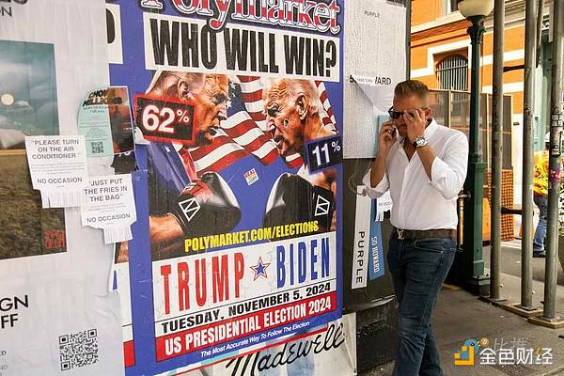

在 10 月 18 日发表有关其赌注的文章后，Théo 给《华尔街日报》发了一封电子邮件。为了证明他是 Polymarket 赌注的幕后推手，《华尔街日报》要求他下注，赌“泰勒·斯威夫特是否会在 2024 年宣布怀孕”——这是该平台上众多小型非政治赌注之一。几分钟后，Polymarket 的网站显示，四个账户之一 Theo4 对斯威夫特的怀孕下了一笔小赌注。

在 Zoom 通话中，Théo 穿着一件灰色的耐克毛衣，留着修剪整齐的短胡子。他讲着略带口音的英语，表示他在得出结论认为民意调查低估了特朗普的支持率后做出了赌注，他否认了有关他的赌注旨在为特朗普造势的猜测。

Théo 拒绝透露自己的真实姓名，《华尔街日报》无法证实他的故事的所有细节。尽管 Théo 表示他用自己的钱资助赌注，但无法确定这是否属实。《华尔街日报》也不能排除 Théo 与任何政治组织或特朗普盟友之间的联系。

“我绝对没有任何政治意图，”Théo 在他的第一封电子邮件中写道。

Théo 说他不想透露自己的名字，因为他的朋友和孩子不知道他的财富数额，他不想让他们知道他对特朗普的赌注。他自称是一位资深金融投资者，愿意冒着数千万美元的风险进行高信念交易。但 Théo 说，政治博彩对他来说还是新鲜事。

Théo 说，他今年早些时候对美国民调数据产生了兴趣。他观察到，许多民调低估了特朗普在 2016 年和 2020 年的支持率，并得出结论，如果特朗普今年再次表现出色，他将击败哈里斯。Théo 还提到了“害羞的特朗普选民效应”——人们不愿意告诉民调机构他们支持特朗普。

“我知道很多美国人会投票给特朗普，但他们不会告诉你，”Théo 说。当被问及民调机构为解决 2016 年和 2020 年的问题而对其方法所做的改变时，Théo 不屑一顾，称他“没有看到任何实质性的改变”。

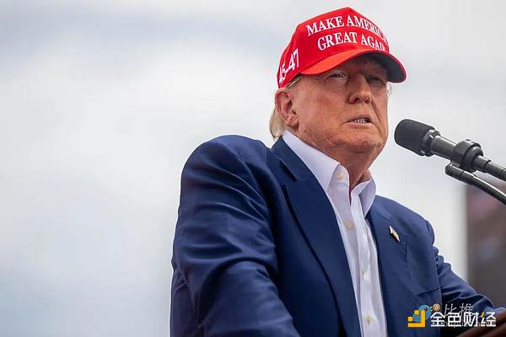

两周内，Théo给《华尔街日报》记者发了几十封电子邮件。

在很多邮件中，他批评主流媒体的民意调查偏向哈里斯。在 Zoom 会议中，他声称，民主党媒体组织煽动了人们对势均力敌的竞选的预期，而不是他预期的特朗普大获全胜，这为社会动荡埋下了伏笔。

Théo说，他的交易引起众多关注，这让他措手不及。8 月份，他悄悄开始用用户名为 Fredi9999 的账户押注特朗普数百万美元。当时，特朗普和哈里斯在 Polymarket 上的胜算大致相等。

Théo将赌注分散到几天和几周，以避免导致价格飙升。不过，随着赌注的增加，Théo注意到，当 Fredi9999 买入时，其他交易员不再报价。这让Théo更难获得有吸引力的价格。Théo说，他在 9 月和 10 月创建了另外三个账户，以掩盖他的购买行为。

现在，如果Théo对特朗普大获全胜的预期全部成真，他可以获得超过 8000 万美元的收益，这是他投资的两倍多。

除了主要押注特朗普赢得选举团选举之外，Théo还押注了数百万美元押注特朗普赢得普选——许多政治观察家认为这种情况不太可能发生——以及特朗普拿下宾夕法尼亚州、密歇根州和威斯康星州等个别摇摆州。

如果哈里斯获胜，Théo 会损失 3000 万美元中的大部分或全部，他称这是他可用流动资产的大部分。

他已成为 Polymarket 的一名大户，实际上陷入某种被动的处境，因为他无法在不导致市场崩溃的情况下退出赌注。根据数据提供商 Polymarket Analytics 的数据，这四个“特朗普巨鲸”账户总共持有特朗普赢得选举团选举的约 25% 的合约和特朗普赢得普选的超过 40% 的合约。

这位法国人承认感觉紧张。他表示有信心特朗普会获胜——估计赢得大选的几率为 80% 到 90%——但他也担心他的赌注可能会因最后一刻的意外事件而被打乱。

Théo 说：“总是会有意外发生”。